94205 IVRY-sur-Seine
Liste des maires successifs depuis la Libération
Période |  | Identité |  | Étiquette |  | Qualité
1944 | 1945 | Venise Gosnat |  | PCF |  | Forgeron aux établissements militaires de Bourges  puis concierge d’HBM à Ivry
mai 1945 | mars 1965 | Georges Marrane |  | PCF |  | Mécanicien-horloger  CG d'Ivry-sur-Seine-Ouest  Sénateur de la Seine  Ministre (1946)  Député de la Seine
mars 1965 | décembre 1998 | Jacques Laloë |  | PCF |  | Ouvrier tourneur  CG d'Ivry-sur-Seine-Ouest
12 décembre 1998⁵² | 25 janvier 2015 | Pierre Gosnat |  | PCF |  | Fonctionnaire  Député du Val-de-Marne  Décédé en fonction
7 février 2015^{62,63} | En cours | Philippe Bouyssou |  | PCF |  | Agent hospitalier  Réélu pour le mandat 2020-2026
Villes jumelées avec Ivry-sur-Seine
 | Bishop Auckland |  | UK |  | depuis 1962
 | Brandebourg-sur-la-Havel |  | Allemagne |  | depuis mai 1963
 | Dianguirdé |  | Mali |  | depuis 2005
 | Jalazone |  | Palestine |  | depuis 2012
 | Jifna |  | Palestine |  | depuis 2012
 | La Lisa |  | Cuba |  | depuis 1997
 | Tindouf |  | Algérie |  | 2022
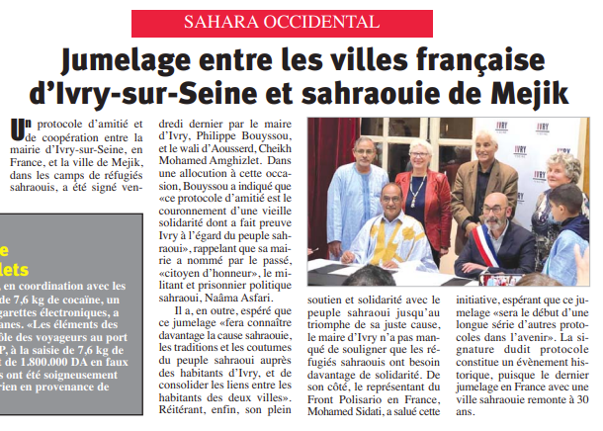
Horizons.dz - 27-11-2022

